**配置说明**

一、升级：iDS-2CD29525-ASZ与Ids-2CD9036-IS升级程序布置一致。

A、将相机程序升级至相机，升级完毕后重启；

B、简单恢复参数重启（初次升级4.3.1版本时执行本条操作）

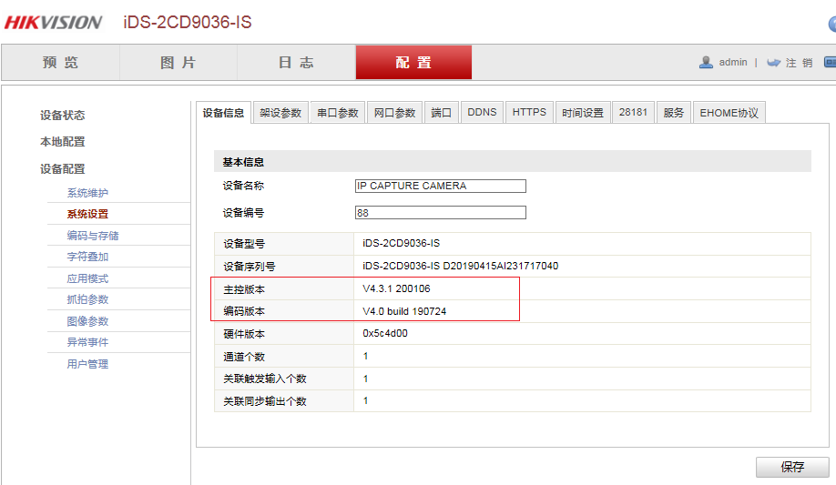

**二、配置说明：**

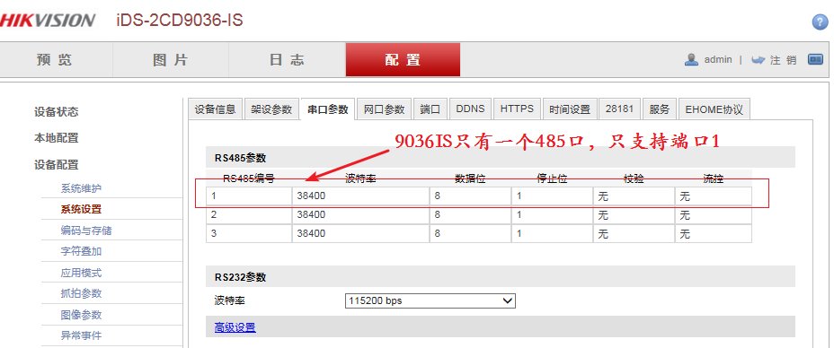

串口波特率设置成和云台接收端的波特率一致

